MESSTECHNIK

Gert Schönfelder, Dresden

Ins Bild gesetzt
Bestimmung von Beständen und Gutströmen mit Hilfe der Bildverarbeitung

Der Beitrag befaßt sich mit den Besonderheiten der Bildverarbeitung unter den Bedingungen des Feldbaus und beschreibt Lösungsansätze und Einsatzgebiete für diesen Bereich.

Im Institut Landmaschinen der TU Dresden befaßt man sich seit einigen Jahren mit dem Einsatz der Bildverarbeitung zur Bestimmung der Bestandskante vor einem Mähdrescher. Mit den dabei gewonnenen Erfahrungen und der dafür entwickelten Technik war es möglich, das Einsatzspektrum zu erweitern und weitere Einsatzgebiete zu erschließen.
Die entstandene Technik ermöglicht die Erfassung von Oberflächenprofilen im Raum von stochastischen Objekten. Es ist damit also möglich, Stoffflüsse von landwirtschaftlichen Gütern zu überwachen. Den Schwerpunkt bilden dabei die folgenden Aufgaben:
- Erfassung von Stoffvolumina vor der Maschine,
- optimale Zuführung des Erntegutes,
- Stofffluß innerhalb der Maschine.

Im Ergebnis dieser Erfassung stehen die Ziele
- der Mengen- oder Volumenerfassung des Erntegutes vor der Maschine,
- der frühzeitigen Erkennung von Havariesituationen und
- einer daraus resultierenden Optimierung der Maschinenparameter.

Bei allen Arbeiten an dieser Themengruppe wurde der Einsatz der Bildverarbeitung als Kernstrategie definiert.

Anforderungen an die Bildverarbeitung

Bei der Bildverarbeitung unter den Bedingungen des Feldbaus treten eine Reihe von Problemen auf, welche im Rahmen der Bearbeitung untersucht wurden und zu lösen sind.
Das Hauptproblem ist der große Bereich der Helligkeit, in dem zu arbeiten ist. Es besteht vor allem außerhalb der Maschine keine Möglichkeit, auf die Beleuchtung Einfluß zu nehmen, da der Einfluß der Sonne weder zu überstrahlen noch sinnvoll abzuschatten ist. In gleichem Zusammenhang ist auch die Richtung der Beleuchtung zu nennen, die sich zudem durch die Bewegung der Maschinen ständig ändert. Als Lösung ist damit eine Kamera mit einem hohen Dynamikbereich und/oder einem großen Regelbereich für die Belichtung erforderlich.

Das zweite grundsätzliche Problem ist die Beschreibung des im Bild enthaltenen Objektes, was sich als sehr schwer erweist. Der Grund liegt in den diffusen Strukturen des Erntegutes (Getreide, Gras), welches keine oder zumindest nur eine sehr aufwendige mathematische Beschreibung zuläßt. Hier wurde bewußt auf die Möglichkeiten der Strukturanalyse verzichtet, da die dafür bekannten Algorithmen sehr rechenzeitaufwendig sind und somit für eine Onlineverarbeitung ausscheiden. Vorgezogen wurden statistische Methoden des Bildvergleiches, welche algorithmisch einfacher sind, jedoch ein gut strukturiertes, detailreiches Bild erfordern.

Der dritte wichtige Problemkreis ist die Verarbeitung der Bilder in Echtzeit auf der Landmaschine. Eine Erntemaschine bewegt sich mit Geschwindigkeiten bis zu 3m/s (etwa 11 km/h), was bei einer Bildrate von 25 Bildern je Sekunde bei Videokameras alle 12 cm eine Messung ergibt. Da mit statistischen Methoden gearbeitet wird, welche von großen Datenmengen leben, ist ein engeres Setzen der Meßpunkte erforderlich. Damit ist der Einsatz von Videotechnik nicht mehr problemlos möglich.
Ein vierter und nicht unbedeutender Punkt ist die Frage des Systempreises. Da diese Frage von Beginn an mit berücksichtigt wurde, schieden professionelle Bildverarbeitungssysteme aus. Es wurde für das Zielsystem aus diesem Grund auf eine für die Aufgabenstellung optimierte Baugruppe gesetzt, welche ein technisches Minimum bei höchster Rechenleistung darstellt.

Entwicklung eines speziellen Bildverarbeitungssystems

Aufgrund der technischen und ökonomischen Anforderungen entschieden wir uns für die Eigenentwicklung eines Bildverarbeitungssystems. Dies erfolgte in zwei Stufen, wobei in der ersten Stufe vom Einsatz von Videokameras ausgegangen wurde. In der zweiten Stufe wurde eine spezielle Kamera entwickelt, welche mit der Verarbeitungseinheit unmittelbar verkoppelt wurde.
Beiden Systemen ist gemeinsam, das es sich um Stereo-Kamera-Systeme handelt, welche für die räumliche Messung erforderlich sind. Ziel der Systeme ist die Bestimmung der Entfernungen an mehreren Punkten im Bild für ein Abstandsprofil. Zum Erreichen der erforderlichen hohen Verarbeitungsleistung werden digitale Signalprozessoren eingesetzt.

1. Version

Als Kameras wurden zwei Videokameras mechanisch auf einen gemeinsamen Träger montiert und miteinander synchronisiert. Die Digitalisierung erfolgt mit einem speziellen Framegrabber, der die Videozeilen verschachtelt und umsetzt.
Der Nachteil dieser Version besteht in der begrenzten Dynamik der Kameras und der schwierigen Synchronisation der Bilder.

2. Version

Auf Grund der eben genannten Mängel wurde eine Stereokamera mit Zeilensensoren (Bild 1) entwickelt, die den Anforderungen optimal entspricht. Es bestand hierbei die Möglichkeit, alle Parameter der Bildaufnahme direkt zu beeinflussen. Die Basis bilden CCD-Zeilensensoren, welche durch einen eigenen Prozessor angesteuert werden. Dieser Prozessor
dient der Regelung der Belichtungszeit und einer Aufbereitung der Bildsignale. Die wesentlichsten Kameraeigenschaften sind:
• Verdopplung der effektiven Auflösungen
• Bessere Synchronität der Bilddaten
• Eine Verbesserung des Signal-Rausch-Abstandes
• Erweiterung des Regelbereiches der Belichtungssteuerung auf 1 : 1000000 (das entspricht Belichtungszeiten von 350 ns bis 350 ms)
• Eine Unterdrückung von Punktlichtern bei der Belichtungsregelung (etwa bei direkter Sonneneinstrahlung)
• Die der Kamera folgende Verarbeitungseinheit wurde skalierbar gestaltet Mit den heute verfügbaren Prozessoren ist die Auswertung von 20 bis 30 Bildern je Sekunde auf einem Prozessor realisierbar. Durch das Systemkonzept ist die Kaskadierung von bis zu 14 Prozessoren möglich, welche dann die Bildauswertung im Interleave durchführen. Die Ergebnisse werden in diesem Fall von einem zusätzlichen Kommunikationsprozessor zusammengefaßt und als aufbereitete Meßgrößen weitergegeben.
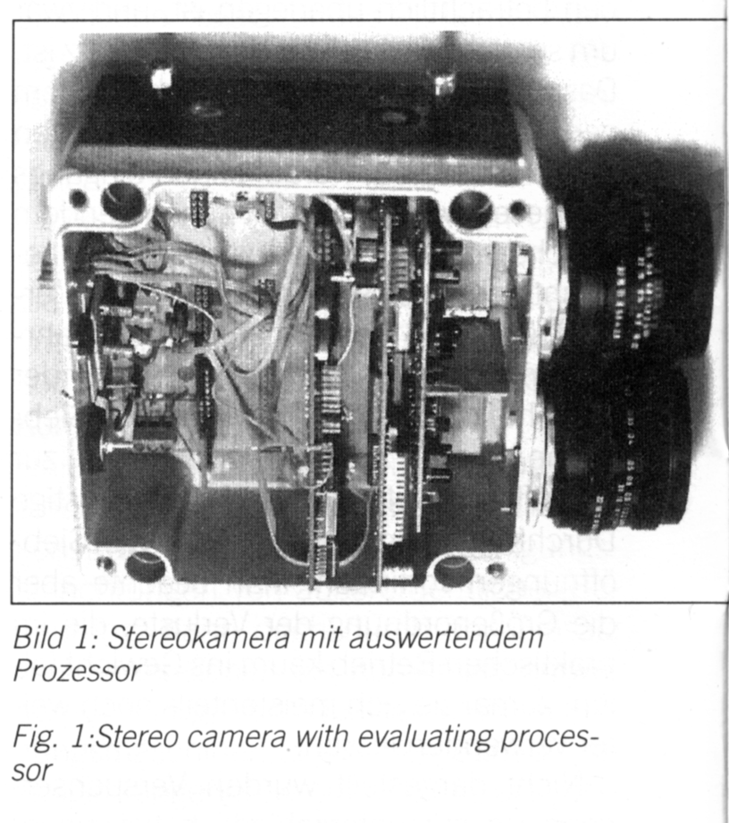

Anwendung

Mit den dargestellten technischen Mitteln und Algorithmen werden Untersuchungen in drei Richtungen durchgeführt.
Die erste Richtung ist die Untersuchung von Mengenflüssen im Bereich der Erntegutaufnahme (im Schneidwerk) und innerhalb der Maschine. Zu diesem Zweck werden die gewonnenen Profile auf ihre Veränderung hin untersucht. Anhand der Verschiebung des Profilbildes während mehrerer Messungen läßt sich so beispielsweise auf die Bewegungsgeschwindigkeit von Erntegut schließen. Es ist auch ein Stau erkennbar, da sich in diesem Fall eine Verringerung des Abstandes Kamera - Erntegut (Haufenbildung) bei fehlender Bewegung ergibt. Mit dieser Methode ist eine Überwachung von Transportvorgängen im Schneidwerk bei Mähdreschern möglich.
In gleicher Weise lassen sich auch Transportvorgänge innerhalb der Maschine überwachen. Alle diese Maßnahmen dienen vor allem der Verhinderung von Staus und damit der Sicherung einer kontinuierlichen Arbeit der Maschine. Aus dem Verhalten der Materialströme lassen sich außerdem Parameter zur Steuerung des Erntevorganges ableiten.
Ein zweites Einsatzgebiet stellt die Bestimmung der Bestandskante sowie die Bestimmung des Bestandsvolumens vor einem Mähdrescher dar. Die Bestandskante wird von der Seite aus bestimmt. Erfolgt die Messung von oben auf den Bestand, so kann aus dem gewonnenen Profil außer dem Höhenverlauf des Bestandes unter Zuhilfenahme der Maschinenbewegung auch das Bestandsvolumen vorauskalkuliert werden. Diese Daten können dann als Parameter für die Erntegeschwindigkeit verwendet werden.

Eine weitere Anwendung ist die Auswertung eines Entfernungsprofils zur Bestimmung des Abstandes und gegebenenfalls der Position von Fahrzeugen von einer Erntemaschine aus. Damit wäre zum Beispiel eine Koordination von Transportfahrzeug und Mähdrescher zum Abtanken des Erntegutes möglich.

Ergebnisse

Die Schwerpunkte der Untersuchungen bezogen sich bis jetzt auf die Bestimmung der Bestandskante. Der Hauptteil der Meßergebnisse basiert dabei auf der in Bild 1 gezeigten Kamera, da diese eine höhere Auflösung und eine bessere Dynamik besitzt als die ebenfalls einge

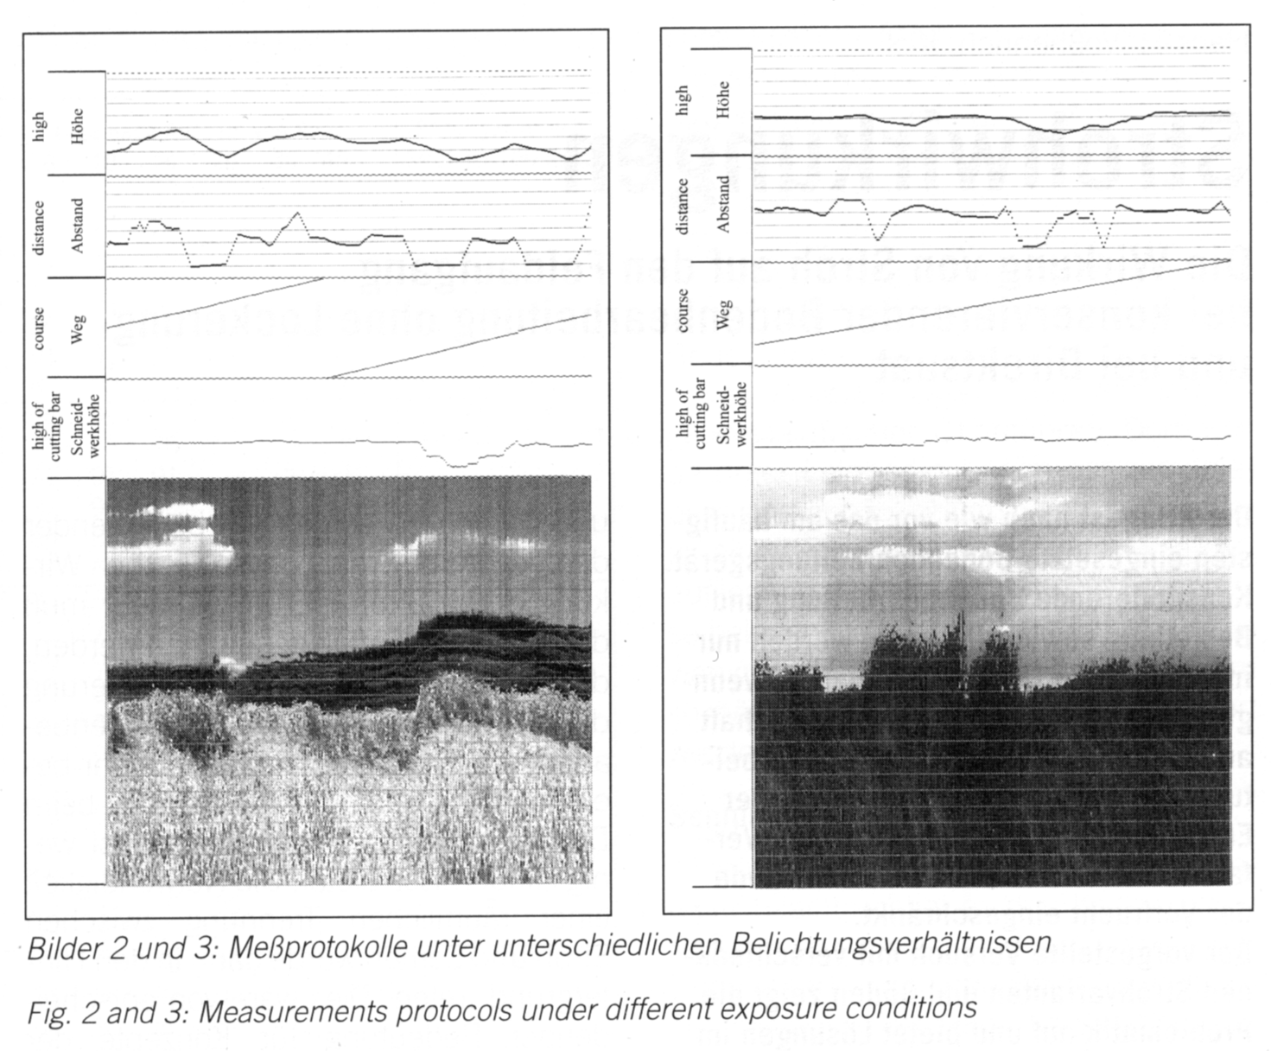

setzten Videosysteme. Die Auswertung der Daten erfolgte dabei bereits komplett in der Kamera. Für die spätere Auswertung wurden außer diesen Ergebnissen auch noch die erfaßten Rohdaten der Bilder (komprimiert) und der Zwischenergebnisse an das Datenerfassungssystem übertragen.

Für die Bestandskante erfolgt eine Bestimmung der Halmfront mit Hilfe statistischer Verfahren. Dafür werden die Entfernungswerte aller Meßpunkte der letzten 32 Messungen einbezogen. Die Halmfront bildet dabei unter den Daten ein Maximum, da der Vordergrund (Boden, Stoppeln) und der Hintergrund (Himmel, Randbewuchs) sehr stark schwankende Abstandswerte ergeben. Die Werte der Halmfront dagegen halten sich in einem relativ engen Entfernungsbereich auf.

Die Bilder 2 und 3 zeigen zwei Meßprotokolle unter unterschiedlichen Beleuchtungsverhältnissen. Die Breite der Spalte „Weg" in den Bildern repräsentiert eine Fahrstrecke von etwa 20 m, die Breiten der Spalten „Abstand" und „Höhe" entsprechen einem Wert von je 256 cm. Die Bilder setzen sich jeweils aus etwa 400 Messungen zusammen.
Bild 2 zeigt ein typisches Beispiel für eine Beleuchtung der Halmfront (Sonne hinter der Kamera) und einem zunehmenden Randbewuchs im Hintergrund. Es ist deutlich die Grenze zwischen Stoppel und Halmfront zu erkennen. Die Höhenschwankungen im Bild werden vor allem durch die Änderung der Schneidwerkhöhe verursacht.
Bild 3 macht dagegen die Probleme sichtbar, wenn die Sonne der Kamera entgegen steht. In diesem Fall erscheint die Halmfront einschließlich dem Feldboden als fast schwarze Fläche, wodurch sich keine Messungen in diesem Bereich realisieren lassen. Im Ergebnis wird die Abstandsbestimmung fehlerhafter und unsicherer.

Die Weiterentwicklung der Kameras wird sich vor allem dem letzten Problemkreis widmen. Ein Weg wird dabei der Einsatz spezieller Sensoren mit einem großen auswertbaren Helligkeitsbereich sein.

Schlüsselwörter : Halmguternte, Meßtechnik, Bildverarbeitung
Keywords : Grain and forage harvesting, measurement techniques, Image processing

Dr. -Ing. Gert Schönfelder ist wissenschaftlicher Mitarbeiter am Lehrstuhl Landmaschinen der TU Dresden (Leitung: Prof. Dr -Ing. habil. Bernhardt), Bergstr. 120, 01069 Dresden

